Бортовой контроллер быстрого заряда ПШМА.468362.002-08РЭ
1 Основные сведения об изделии
1.1 Бортовой контроллер быстрого заряда ПШМА.468362.002-08 № ________ изготовлен «____» ___________20___г, (далее по тексту – контроллер) предназначен для взаимодействия с внешними устройствами по интерфейсам CAN и PLC.
1.2 Контроллер может эксплуатироваться в следующих условиях:
- рабочая температура окружающего воздуха от минус 40 до плюс 85 °С;
- относительная влажность воздуха (90±3) % при температуре плюс (25±2) °С;
- атмосферное давление от 86,6 до 106,7 кПа (от 650 до 800 мм рт. ст.);
- вибрации с амплитудой до 0,5 мм с ускорением 5 м/с² (50 g) в диапазоне частот
от 1 до 150 Гц.
1.3 Контроллер выполнен со степенью защиты IP10 по ГОСТ 14254-2015 и предназначен для встраивания во внешние устройства, обладающие защитной оболочкой. По степени защиты от поражения электрическим током контроллер относится к классу III по ГОСТ 12.2.007.0 75, что обеспечено питанием от источника безопасного сверхнизкого напряжения постоянного тока.
1.4 Адрес предприятия-изготовителя:
ООО «Промэлектроника», 390000, РФ, г. Рязань, ул. Каширина, д. 1Г.
Телефон: 8 (4912) 51-31-29, 8 (930) 783-50-50.
Электронная почта: promelectronik@gmail.com.

2 Технические характеристики и функции
2.1 Диапазон напряжения питания постоянного тока от 10 до 32 В.
2.2 Потребляемый от источника питания ток, А, не более:
– в рабочем режиме 2;
– в режиме ожидания 0,12.
2.3 Максимальный ток выхода типа открытый коллектор для коммутации внешних цепей, не более 0,2 А.
2.4 Максимальное напряжение на выходе типа открытый коллектор для коммутации внешних цепей, не более 30 В.
2.5 Интерфейс обмена информацией с внешним устройством по интерфейсу CAN - CAN 2.0B J1939.
2.6 Интерфейс обмена с внешним устройством по стандартам IEC61851, ISO 15118 и DIN 70121 - PLC (CP, PP, PE).
2.7 Профиль в соответствии с ISO 15118/DIN 70121: DC EIM (External Identification Means).
2.8 Габаритные размеры, мм, не более 130х94х26.
2.7 Масса, кг, не более 0,3.
2.8 Срок службы, лет, не менее 5.
3 Комплектность
3.1 В комплект поставки контроллера должны входить составные части, указанные в таблице 3.1.
Таблица 3.1
Обозначение | Наименование | Кол, шт.
ПШМА.468362.002-08  ПШМА.468362.002-08РЭ | Бортовой контроллер быстрого заряда  Паспорт. Руководство по эксплуатации | 1  1
4 Гарантии изготовителя (поставщика)
4.1 Гарантийный срок исчисляется со дня продажи контроллера и составляет 12 месяцев. При отсутствии сведений о продаже гарантийный срок исчисляется с даты выпуска изделия. Ресурс контроллера до первого капитального ремонта должен быть не менее 3000 часов в течение срока службы не менее 5 лет, в том числе гарантийный срок хранения 2 года со дня изготовления в упаковке изготовителя в складских помещениях в условиях, указанных в руководстве по эксплуатации.
4.2 В течение гарантийного срока неисправности, возникшие по вине изготовителя, устраняются бесплатно. Для ремонта контроллер и эксплуатационная документация высылаются в адрес предприятия-изготовителя на исследование. Упаковка контроллера должна обеспечивать его надежное транспортирование и хранение.
4.3 После исследования (ремонта) предприятие-изготовитель возвращает потребителю контроллер и эксплуатационную документацию. В необходимых случаях предприятие-изготовитель имеет право заменить контроллер на новый.
4.4 Транспортные расходы, связанные с пересылкой контроллера на ремонт или замену его в период гарантийного срока, оплачивает предприятие-изготовитель при предъявлении транспортной квитанции потребителем.
4.5 При нарушении правил эксплуатации, технического обслуживания или товарного вида контроллера транспортные расходы, связанные с пересылкой изделия и его ремонтом в течение гарантийного срока, оплачивает потребитель.
4.6 Контроллер снимается с гарантии в следующих случаях:
- если присутствуют следы постороннего вмешательства, была попытка отремонтировать изделие собственноручно или в не уполномоченных изготовителем сервисных центрах;
- если на контроллере стерт, удален, изменен или неразборчив серийный номер;
- контроллер эксплуатировался с применением дополнительного оборудования, не рекомендованного производителем или с параметрами, несоответствующими параметрам изделия;
- если габаритные размеры и масса контроллера изменены вследствие его деформации (удара, механического воздействия автотранспорта и т.п.);
- при наличии механических повреждений, трещин, сколов и повреждений, вызванных воздействием агрессивных сред и высоких температур или иных внешних факторов.
Не подлежат гарантийному ремонту контроллеры с дефектами, возникшими вследствие:
- механических повреждений;
- несоблюдения потребителем правил эксплуатации, описанных в руководстве по эксплуатации;
- умышленных или ошибочных действий потребителей;
- обстоятельств непреодолимой силы (стихия, пожар, молния и т.п.), несчастных случаев и других причин, находящихся вне контроля продавца и изготовителя;
- несанкционированного внесения изменений в конструкцию изделия;
- нарушения правил транспортировки и хранения;
- несоответствия ГОСТ и нормам питающих сетей;
- попадания внутрь контроллера посторонних предметов, жидкостей, насекомых;
- попадания на поверхность контроллера едких химических веществ;
- эксплуатации контроллера при явных признаках неисправности (сильное искрение, запах гари и др.).
4.7 Настоящая гарантия не нарушает законных прав потребителя, предоставленных ему действующим законодательством страны и прав потребителя по отношению к поставщику, возникающих из заключения между ними договора купли-продажи.
4.8 Изготовитель оставляет за собой право на внесение изменений, не ухудшающих технические характеристики изделия.
5 Заметки по эксплуатации и хранению
5.1 Устройство контроллера
5.1.1 Перед началом эксплуатации необходимо изучить настоящую эксплуатационную документацию.
5.1.2 Общий вид контроллера приведен на рисунке 5.1.
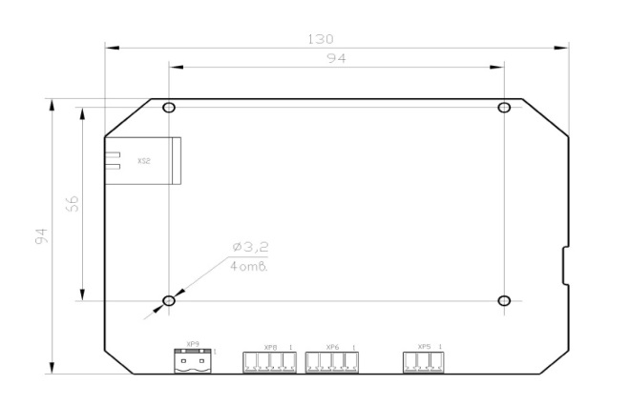
Рисунок 5.1
5.1.3 Для подключения к внешним цепям имеются соединители XP5, XP8, XP9. Для сервисных целей имеется разъем типа RJ45 XS3.
5.1.4 Обмен информацией с внешним устройством производится посредством сигналов «CP», «PP», «PE». 5.1.5 Взаимодействие контроллера с внешним устройством (например, бортовым контроллером) производится по шине CAN 2.0B J1939. Протокол и алгоритм информационного взаимодействия предоставляются предприятием-изготовителем по отдельному запросу.
5.1.6 Управление и контроль состояния внешних силовых электрорадиоэлементов (например, контакторов) осуществляется по интерфейсу CAN.
5.2 Указания мер предосторожности
5.2.1 При работе с контроллером необходимо соблюдать правила электробезопасности.
5.2.2 В случае появления неисправности ремонт контроллера можно производить только в специализированных мастерских, либо на предприятии-изготовителе. При этом необходимо учитывать требования безопасности. При необходимости демонтажа контроллер необходимо отключить его от сети и внешних цепей.
5.3 Подготовка контроллера к эксплуатации и порядок работы.
5.3.1 Произвести внешний осмотр контроллера.
5.3.2 Убедиться в отсутствии механических повреждений. Разместить контроллер на месте эксплуатации, закрепить контроллер, используя четыре крепежных отверстия диаметром 3,6 мм.
5.3.3 Подключить контроллер к внешним цепям, по которым будет осуществляться взаимодействие с внешними устройствами, посредством соединители XP5, XP8, XP9. Подключение необходимо производить, обесточив внешние цепи. Назначение контактов соединителей XP5, XP8, XP9 приведено в таблице 5.1.
Таблица 5.1
Номер контакта | Сигнал | Примечание
XP5:1 | CAN1_H | Установлен терминатор 120 Ом между цепями CAN H и CAN L
XP5:2 | CAN1_ SHIELD
XP5:3 | CAN1_L
XP8:1 | CP | Control Pilot
XP8:2 | PE | Protected Earth
XP8:3 | PP | Proximity Pin
XP8:4 | GND
XP9:1 | VCC | Цепь питания, «+»
XP9:2 | GND | Цепь питания, «-»
5.3.4 При напряжении питания во внешней цепи, не соответствующем диапазону питания от 10 до 32 В, контроллер подключать запрещается!
Подключение необходимо производить при обесточенной сети.
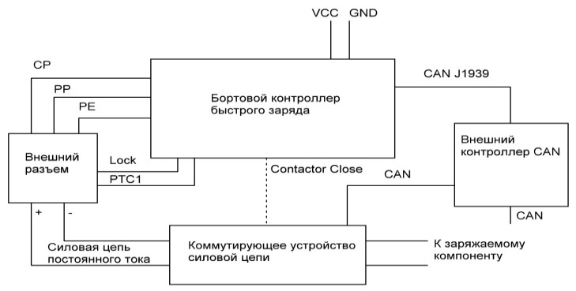
Рисунок 5.2
ВНИМАНИЕ: Монтаж и демонтаж к электросети должны производить уполномоченные организации или лица согласно действующим правилам монтажа электроустановок.
КАТЕГОРИЧЕСКИ ЗАПРЕЩАЕТСЯ ВНОСИТЬ В КОНСТРУКЦИЮ ИЗДЕЛИЯ КАКИЕ-ЛИБО ИЗМЕНЕНИЯ!
5.4 Эксплуатационные ограничения
5.4.1 При эксплуатации необходимо строго следовать следующим мерам предосторожности:
- во время работы контроллера не вынимайте провода подключения контроллера к внешним устройствам и цепям питания. Это может привести к нарушению работоспособности контроллера;
- не подвергайте контроллер механическим воздействиям и ударам. Это может повлечь нарушение его работоспособности;
- не допускайте попадания на поверхность контроллера посторонних предметов, металлических стружек и опилок, агрессивных и едких жидкостей. Это может привести к выходу его из строя;
- не допускайте нарушения изоляции, повреждения проводов питания и подключения контроллера к внешним устройствам;
- не эксплуатируйте контроллер в воде, в условиях воздействия агрессивных сред и высоких температур.
6 Правила транспортирования, хранения и утилизации
6.1 Контроллер в упаковке изготовителя следует хранить и транспортировать в условиях:
- температура окружающего воздуха от минус 45 до плюс 50 °С;
- относительная влажность воздуха (90±3) % при температуре +(25±2) °С.
Наличие в воздухе паров кислот, щелочей и других агрессивных примесей не допускается.
6.2 Контроллер в транспортировочной таре предприятия-изготовителя может транспортироваться автомобильным, железнодорожным, водным (кроме морского) транспортом в крытых транспортных средствах в соответствии с правилами перевозок.
6.3 Утилизация контроллера не требует дополнительных средств и мер безопасности.
7 Свидетельство о приемке
Бортовой контроллер быстрого заряда
ПШМА.468362.002-08 № ____________ изготовлен и
обозначение заводской номер
принят в соответствии с действующей технической документацией и признан годным для эксплуатации.

МП
личная подпись расшифровка подписи

год, месяц, число

